Ensino Médio e Educação de Jovens e Adultos
Cinema e Educação:

Velázquez e a Teoria Quântica da Gravidade

Disciplinas/Áreas do Conhecimento:

Física, Língua Portuguesa, Arte;

Competência(s) / Objetivo(s) de Aprendizagem

- Estudar conceitos de física moderna e pensar seus efeitos em nossa vida cotidiana.
- Conhecer a narrativa breve de Julio Cortázar e investigar as possibilidades do narrador na ficção;
- Estudar a obra de Diego Velázquez e realizar obras visuais que possam incluir o espectador em seu campo de visão.
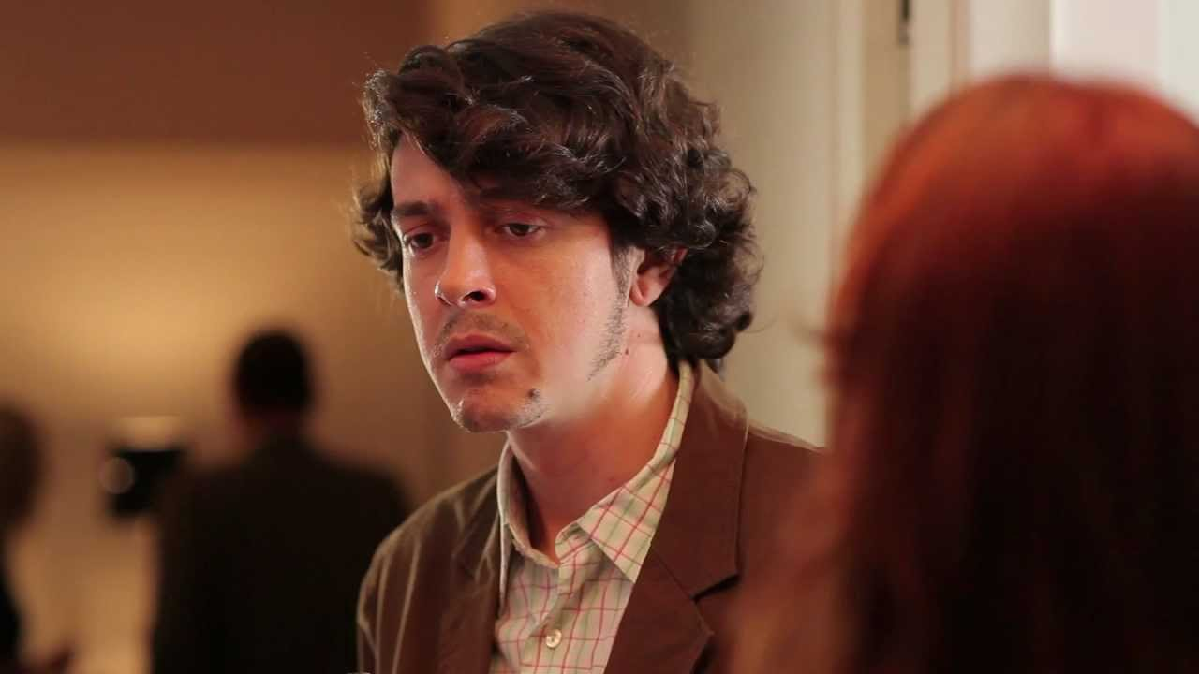
Conteúdos:
Física moderna
O leitor na narrativa contemporânea
Diego Velázquez

Palavras Chave: física moderna, barroco espanhol, narrativa contemporânea;

Para Organizar o seu Trabalho e Saber Mais

- Uma versão em crônica do curta escrito por Jorge Furtado: http://www.nao-til.com.br/nao-72/jorge.htm
- Conheça mais sobre a Casa de Cinema de Porto Alegre em: http://www.casacinepoa.com.br/
- E sobre o diretor Jorge Furtado em: https://pt.wikipedia.org/wiki/Jorge_Furtado
- Saiba mais sobre a mecânica quântica em: https://www.youtube.com/watch?v=c1AKzIncvwk
- Artigo sobre uma experiência de estudo de física quântica no ensino médio regular: https://periodicos.ufsc.br/index.php/fisica/article/download/6873/6333.
- Saiba mais sobre as aplicações da física quântica no dia a dia: http://www.astropt.org/2014/04/23/aplicacoes-da-fisica-quantica-no-dia-a-dia/
- Como ver “As Meninas” em alta resolução: http://www.incinerrante.com/textos/obras-arte-museu-prado-google-earth#axzz3gBI0NRh7
- Saiba mais sobre “As Meninas”: https://pt.wikipedia.org/wiki/As_Meninas_(Vel%C3%A1zquez)
- Artigo sobre noções de física quântica em contos de Júlio Cortázar: http://web.uchile.cl/publicaciones/cyber/01/textos/CFerrer.htm
- Saiba mais sobre modos de narração: http://ficcao.emtopicos.com/estrutura/modos-de-narracao/

Sinopse
Um Jovem Cientista, refletindo sobre as teorias contemporâneas da ciência – A mecânica quântica e a Relatividade – acredita ter encontrado uma grande explicação para a ciência a partir do quadro "As meninas" de Velázquez. O Curta de Jorge Furtado, como já é marca do diretor, aposta na montagem rápida, ao mesmo tempo didática e criativa, conseguindo instigar uma série de questões em seus apenas 3’20 de duração.
Ficha Técnica: Direção: Jorge Furtado Roteiro: Jorge Furtado Classificação etária: Livre Duração: 3’20 Ano: 2010 Elenco: Felipe de Paula e Renata de Lélis Nacionalidade: Brasil Fotografia: Juliano Lopes Produção de arte: William Valduga Música: Alex Sernambi Animação: Estúdio Makako Figurino: Cacá Velasco Produção: Nora Goulart e Bel Merel

Proposta de Trabalho

1ª Etapa: Antes do Filme

O curta não exige grande preparação anterior à exibição. O mais importante seria exibi-lo em um momento em que os alunos estejam preparados para assimilar a sua proposta inovadora. De qualquer forma, devido a sua curta duração, é possível reproduzi-lo mais de uma vez, caso haja necessidade. Assim seria possível observar detalhes e acompanhar melhor o raciocínio proposto pela obra.

2º Etapa: Debate
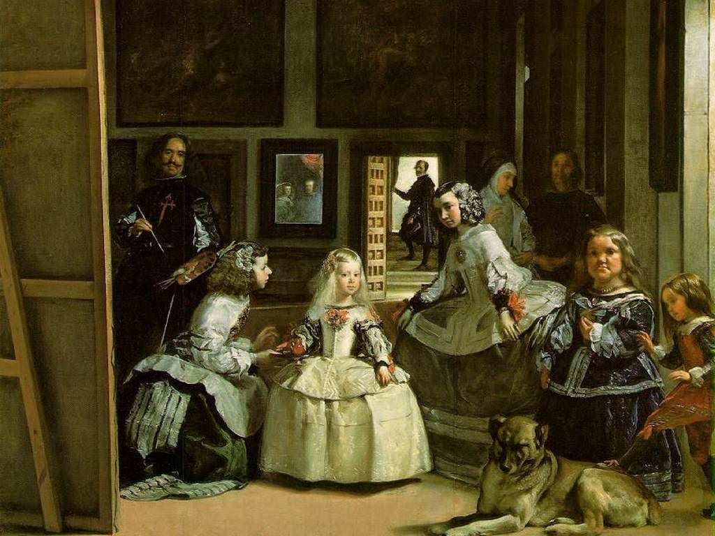
Obra "As meninas" de Diego Velázquez
No debate posterior à exibição, os professores podem perguntar aos alunos qual era, afinal, a grande descoberta que o personagem tinha feito. A partir dessa pergunta e da tentativa de respondê-la, podem repassar os argumentos principais do curta e ir esclarecendo as dúvidas dos alunos. Quais diferenças ele propõe entre a ciência e a arte? Quais os aspectos principais da teoria quântica e da relatividade? Qual a chave do quadro de Velázquez?
O objetivo da atividade com o filme seria chegar à conclusão da importância do observador, tanto na arte como na ciência (em especial nas teorias modernas e contemporâneas). Seria interessante que os alunos notem como o diretor joga com essa ideia mostrando o reflexo do observador no quadro e sua distração quanto aparece a moça ao invés de elaborar a teoria oralmente, ou seja, a ciência nunca está isenta da perspectiva do observador, e este termina interferindo no resultado da experiência. Para esse debate, é possível rever a obra quantas vezes forem necessárias.

3º Etapa: Física: Teoria Quântica da Gravidade?

O curta trata da incompatibilidade entre a teoria da relatividade e a mecânica quântica, que funcionam simultaneamente nos níveis micro e macro, mas são teoricamente incompatíveis. E, ainda, um grande sonho da ciência moderna, o de unir essas duas teorias. O professor de Física pode aproveitar as questões levantadas pelo curta-metragem para introduzir os alunos em conceitos de Física Moderna. Para ajudar na explicação dessas ideias, tão abstratas e misteriosas, sugerimos a exibição do documentário citado em “Para saber mais”.
Devido à dificuldade de elaborar em aula experiências sobre essas teorias, o professor pode pedir aos alunos que, em grupos, investiguem as consequências dessa teoria no mundo real. Quais elementos da tecnologia contemporânea devem sua descoberta à mecânica quântica? Quais são as expectativas futuras nesse campo? A partir dessa pesquisa, e daquilo que mais lhes chamou a atenção, os grupos podem, com auxílio do professor, escrever narrativas de ficção científica que explorem as possibilidades hipotéticas da mecânica quântica.

4ª Etapa: Literatura – Cortázar e o leitor em perigo

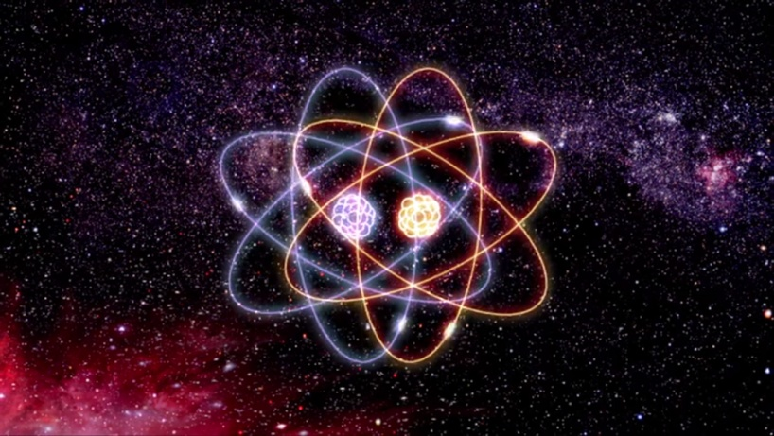
Ao longo da história da narrativa, um dos grandes aspectos explorados pelos escritores é a questão do ponto de vista. Que diferenças implicam um narrador onisciente, em primeira pessoa, personagem ou observador. O escritor argentino Julio Cortázar desenvolveu um modelo de conto em que a narração faz um movimento circular, e o narrador (ainda que pareça um mero observador) termina se transformando naquilo que observa. No conto “Axolotl” o narrador observa um peixe em um aquário até que termina transformando-se no próprio peixe. Em “A continuação dos parques”, o leitor observa a preparação de um assassinato que acaba descobrindo ser o assassinato do próprio leitor, aquele que lia o romance. Esse tipo de narrativa faz interrogações bastante parecidas às da física quântica, em que existem duas ou mais realidades simultâneas, que não é possível determinar uma verdade única, e que o leitor precisa investigar simultaneamente para entender o conto. É como se existissem dois pontos de vista ao mesmo tempo em cada momento da narração. Além disso, o observador não está isento daquilo observa – uma crença da literatura da ciência clássicas – mas altera o resultado de sua observação e ainda é afetado por ela.
O professor de literatura, integrando-se ao trabalho com o curta-metragem, pode fazer um exercício de leitura de um ou mais contos de Júlio Cortázar – “A continuação dos parques” é bem divertido e curto, permitindo trabalhar uma série de aspectos interessantes, como por exemplo os “clichês” de uma novela romântica, de traição – focando-se no lugar ocupado pelo “leitor” ou “observador da narrativa”. O exercício posterior a ser feito é a redação pelos alunos de uma narrativa breve em que o leitor é a figura mais importante. Eles devem imaginar uma história que em algum momento o leitor passe a fazer parte, interferindo em sua resolução e sendo afetado por ela.

5ª Etapa: Arte – “As meninas” e o espectador

A obra de Velázquez mostrada e analisada no curta-metragem chama a atenção principalmente pelo fato de que, na profusão de olhares e recursos da cena pintada, o artista consegue incluir o observador da obra na projeção da mesma. Ocupamos o lugar que estaria refletido no espelho ao fundo da tela, e para onde alguns dos personagens estariam olhando. Este efeito incrível é gerado pela maestria pictórica de Velázquez.
O professor de arte pode aprofundar com os alunos a análise dessa obra (que pode ser visualizada em alta definição no site do Museu do Prado), e propor um exercício prático: criar uma obra visual em que o observador também faça parte, tal como na obra de Velázquez. Os alunos, no entanto, poderão ser livres para usar os materiais que quiserem, como espelhos, papel alumínio, plásticos, etc. A partir do curta-metragem e das outras discussões derivadas, refletir sobre o lugar do observador na arte e buscar engrenagens para incluí-lo em sua busca visual.
Plano de aula: Profa. Dra. Cláudia Mogadouro

